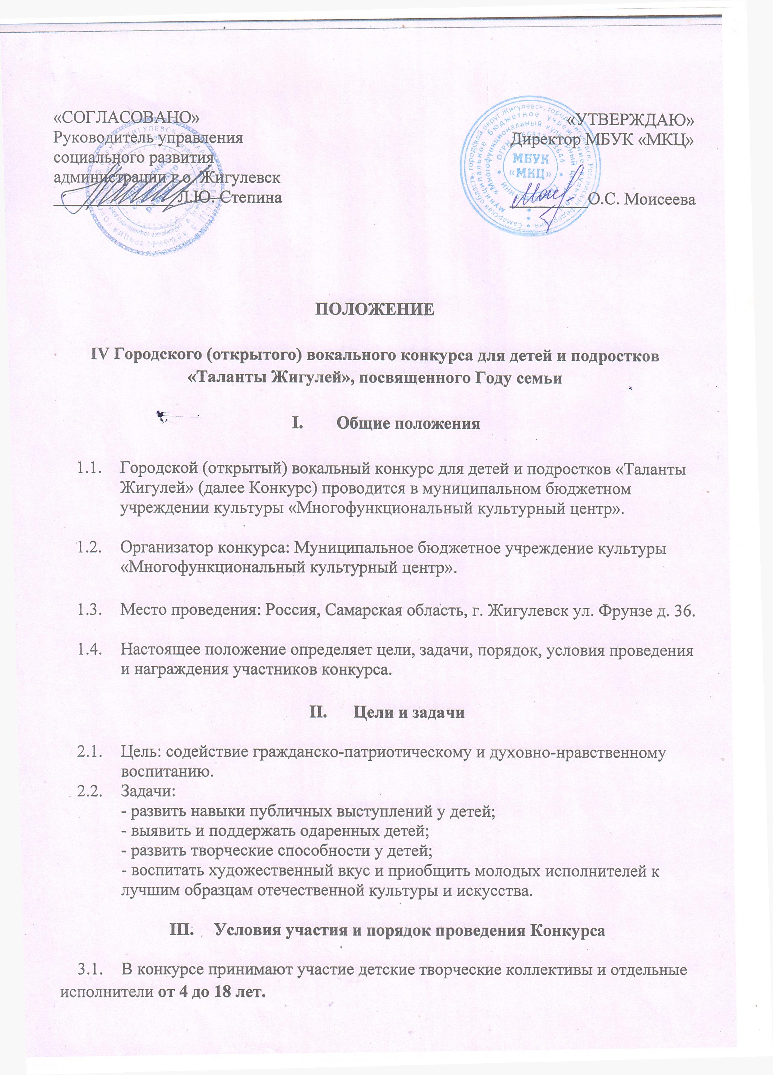
Заявка на участие в конкурсе заполняется по форме согласно Приложению 1, согласие на обработку персональных данных заполняется по форме согласно Приложению 2 (обязательно заполняются все поля).
Подача заявок на конкурс проводится с 11 марта по 22 марта 2024 года.
3.2.Участник коллектива, выступающий сольно, является отдельным участником, на которого подается отдельная заявка. Заявка об участии регистрируется только при наличии подтверждения об оплате за участие. О замене репертуара необходимо сообщить в оргкомитет заблаговременно до начала конкурса. Оргкомитет жюри не разглашают результаты конкурса до церемонии награждения. Участники конкурса, в том числе руководители, родители должны соблюдать правила конкурса и нести ответственность за жизнь и здоровье детей.
3.3.Заявка предоставляется по адресу: г. Жигулевск, ул. Фрунзе, д.36 в МБУК «Многофункциональный культурный центр» СП ДК «Луч», кабинет №1, вместе с согласием на обработку персональных данных и оплатой конкурса.
Фонограммы к конкурсу принимаются только на флеш-носителях.
3.4. Конкурс проводится по двум номинациям «Солист» и «Ансамбль» в следующих возрастных категориях:
Первая категория: до 7 лет (включительно)
Вторая категория: с 8 до 9 лет (включительно)
Третья категория: с 10 до 12 лет (включительно)
Четвертая категория: с 13 до 15 лет (включительно)
Пятая категория: с 16 до 18 лет (включительно).
3.5. Каждый конкурсант может предоставить максимум два произведения, которые являются концертными (постановочными) номерами, продолжительностью не более 4-х минут. Запрещается выступление участников под фонограмму «Плюс». Допускается прописанный или живой БЭК- вокал. Не допускается прописанный DOUBLE- трек.
3.6. Конкурс - включает в себя 2 тура:
1 этап «Отборочный» - проводится 06 апреля 2024 года с 11.00 по адресу: г. Жигулевск, МБУК «Многофункциональный культурный центр» СП ДК «Луч», ул. Фрунзе д. 36. Порядок и график выступления определяется оргкомитетом и сообщается каждому конкурсанту.
2 этап «Гала–концерт» - по итогам отборочного тура будет оглашен список победителей в номинациях и произведено награждение лауреатов на Гала-концерте 12 апреля 2024 года в 18.00 на площадке МБУК «ДК Жигулевский», ул. Пирогова д. 21.
3.7. Все участники получают Диплом участника. Выдача дипломов состоится сразу после выступления конкурсанта.
3.8. Тематика конкурса: любовь к Родине, к семейным ценностям, родному краю, ближнему, миру и дружбе, добру и красоте, миру детства, радости и др.
3.9. Дополнительную информацию можно получить у руководителей и координаторов проекта: 8(84862)3-50-88; Берестова Дарья Сергеевна, Гуреева Елизавета Алексеевна, Романова Анастасия Сергеевна.
Email: mbuk-mkc@mail.ru
- Оргкомитет и жюри фестиваля
3.1. Для подведения итогов конкурса формируется компетентное Жюри. Состав Жюри утверждается оргкомитетом конкурса. Жюри проводит анализ и оценку представленных творческих выступлений участников и коллективов по заявленным критериям. По каждому критерию выставляется оценка по 10-бальной системе. Оценка участников конкурса проводится членами жюри коллегиально. До коллективов доводится общее мнение жюри. Оценки участников конкурса выставляются членами жюри на Отборочном туре, являются окончательными и обсуждению не подлежат.
3.2. Жюри определяет победителей конкурса по номинациям, присуждая звание Лауреата I, II, III степени.
- Основные критерии оценки участников конкурса

  - Критерии оценки:
-вокальные данные;
-оригинальность исполнение (артистичность, имидж, творческий подход к аранжировке);
-сценическая культура, соответствие образа исполняемой песни;
-качество фонограммы;
-оригинальность постановки номера.

- Финансовые условия

6.1.Для участия в конкурсе каждый участник вносит организационный взнос в размере 200 рублей с солиста и 200 рублей с каждого участника коллектива.
6.2.Оплата производится по наличному расчету в день подачи заявки на конкурс.

- Финансирование конкурса

7.1. Финансирование конкурса осуществляется за счет организационных взносов и спонсорской поддержки.

Приложение № 1
к Положению
о проведении конкурса

ЗАЯВКА
на участие в IV Городском (открытом) вокальном конкурсе для детей и подростков «Таланты Жигулей»

Название коллектива/солист | ФИО участников | Дата рождения | ФИО руководителя  (полностью) | Наименование базового учреждения: адрес, телефон, e-mail | Творческие достижение | Номинация и возрастная категория | Название  произведения,  хронометраж

Подпись руководителя: (Ф.И.О.) _________________________________.
Приложение № 2

Согласие на обработку персональных данных
Директору МБУК «МКЦ»
О.С. Моисеевой
от______________________
______________________
контактный номер телефона______________________

Я,____________________________________________________________________
(Ф.И.О. родителя полностью)
Проживающий по адресу:_________________________________________________
как законный представитель настоящим даю свое согласие на обработку в муниципальном бюджетном учреждении культуры «Многофункциональный культурный центр» персональных данных своего ребенка
_____________________________________________________________________________
_____________________________________________________________________________
(Ф.И.О. ребенка полностью) (дата рождения)
к которым относятся:
- ФИО ребенка;
- дата рождения;
- адрес проживания, контактные телефоны;
Я даю согласие на использование персональных данных своего ребенка для
Участия в IV Городском (открытом) вокальном конкурсе для детей «Таланты Жигулей» и распространения результатов конкурса.
Настоящее Согласие представляется на осуществление действий в отношении персональных данных моего ребенка, которые необходимы для достижения указанных выше целей, включая сбор, систематизацию, накопление, хранение, уточнение(обновление, изменение), использование данных и на размещение фото и видео в СМИ и
на официальных сайтах учреждения. МБУК «МКЦ» гарантирует, что обработка
персональных данных осуществляется в соответствии с действующим законодательством РФ.
Я проинформирован, что МБУК «МКЦ» гарантирует, что будет обрабатывать персональные данные как неавтоматизированным, так и автоматизированным способом обработки.
Данное Согласие действует до достижения целей обработки персональных данных участника IV Городского (открытого) вокального конкурса для детей «Таланты Жигулей».
Согласие может быть отозвано по моему письменному заявлению.
Я подтверждаю, что, давая такое Согласие, я действую по собственной воле
и в интересах своего ребенка.

Дата: ______________ Подпись________________/_________________________

